Инструкция по эксплуатации
Благодарим Вас за покупку нашей продукции! Пожалуйста, ознакомьтесь с инструкцией по эксплуатации, чтобы понимать устройство и принцип работы игрушки.

* Фотографии в данной инструкции представлены исключительно для справки. Пожалуйста, используйте в качестве ориентира саму игрушку.

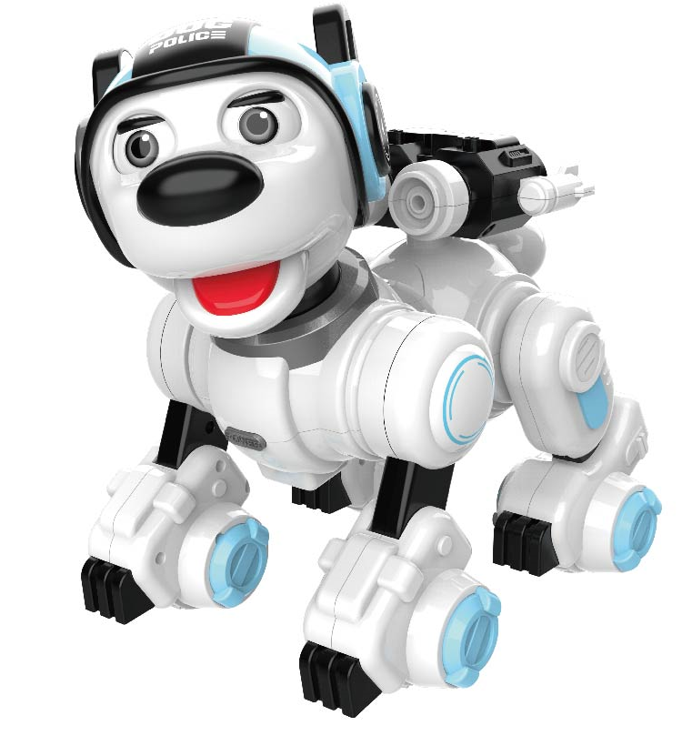
УМНАЯ ПОЛИЦЕЙСКАЯ СОБАКА

- 1 -

1. Комплектация
Пульт дистанционного управления | Умная полицейская собака

Запасные части
USB-кабель для зарядки аккумулятора | 4 снаряда | Инструкция по эксплуатации
Литиевый аккумулятор 3.7V | 2 батарейки типа АА на 1.5V

- Умная полицейская собака работает от литиевого аккумулятора 3.7V (входит в комплект).
- Пульт дистанционного управления работает от 2-х аккумуляторных батареек типа АА на 1.5V (не входят в комплект).
- 1 USB-кабель.
- 4 снаряда.
- 1 инструкция по эксплуатации.

- 2 -

2. Функции пульта дистанционного управления и установка аккумуляторных батареек
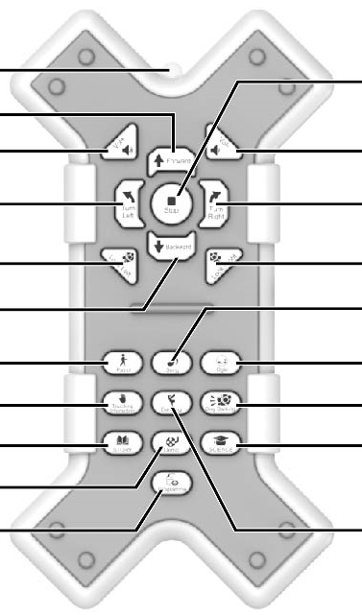
Стоп

Громкость –

Повернуть направо

Посмотреть направо

Песня

Влюбленный взгляд
Лай собаки

Обучение

Танец
Лампа-индикатор

Вперед
Громкость +

Повернуть налево

Посмотреть направо

Назад

Патрулирование

Сенсорное взаимодействие
Сказка

Демо

Программа
- Для пульта дистанционного управления потребуются 2 не перезаряжаемые аккумуляторные батарейки типа АА на 1.5V (не входят в комплект)
- Используя отвертку, открутите винт и откройте крышку отсека для элементов питания.
- Установите в отсек 2 не перезаряжаемые аккумуляторные батарейки типа АА на 1.5V.
- Закройте отсек крышкой и зафиксируйте ее винтом, используя отвертку.
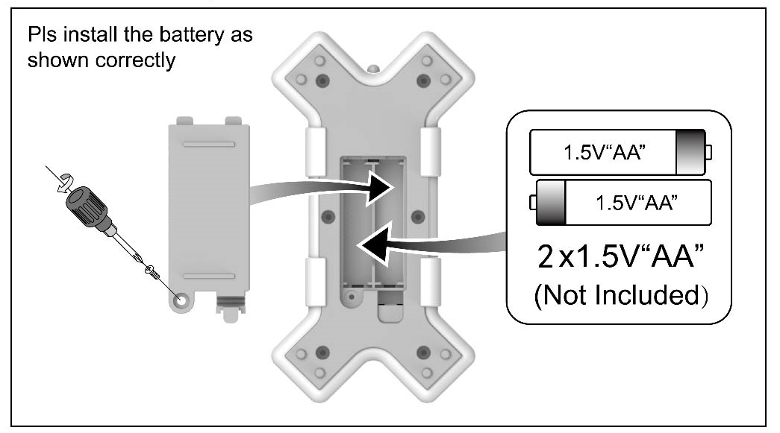
Пожалуйста, устанавливайте батарейки так, как показано на рисунке
(не входят в комплект)
- 3 -

3. Функции игрушки и инструкция по зарядке аккумулятора

Установка для целевой стрельбы, поворачивающаяся на 360 градусов
Хвост поворачивается в разные стороны

Подвижные соединения
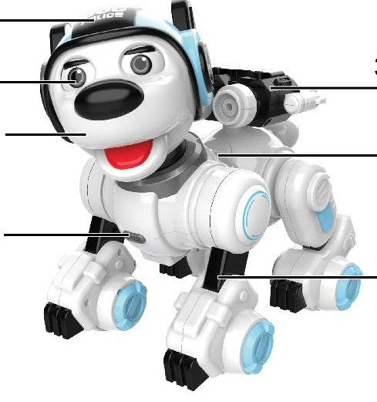
Интерактивная сенсорная зона

Моргание

Голова поворачивается в разные стороны

ВКЛ. / ВЫКЛ.
Схема зарядки аккумулятора собаки
USB-кабель для зарядки аккумулятора используется следующим образом:
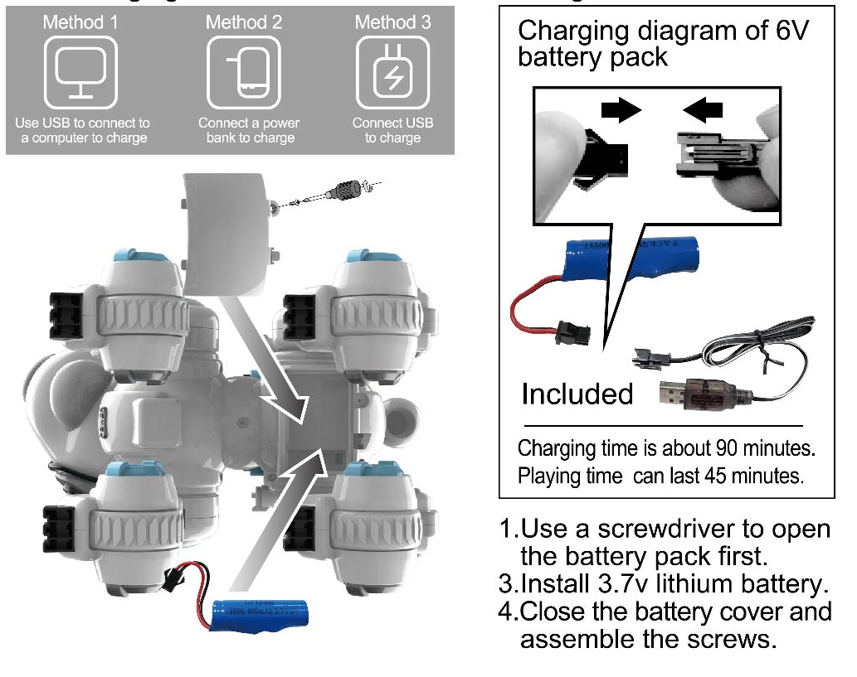
1. Используя отвертку, открутите винт и откройте отсек для аккумулятора.
2. Установите в отсек литиевый аккумулятор 3.7V.
3. Закройте отсек крышкой и зафиксируйте ее винтом, используя отвертку.
Подсоедините USB для зарядки
Подсоедините
внешний аккумулятор
Подсоедините USB-кабель к компьютеру
Метод 3
Метод 2
Метод 1
Время зарядки: 90 минут
Время игры: 45 минут
Входит в комплект
Схема зарядки аккумулятора 3.7V
- 4 -
Информация об использовании аккумуляторов
- Для работы игрушки используется внешний литиевый аккумулятор 3.7V, а для работы пульта дистанционного управления – 2 батарейки типа АА на 1.5V;
- Перезаряжаемые батареи следует заряжать только под контролем взрослых;
- Извлекайте перезаряжаемую батарею из игрушки перед каждой зарядкой;
- Не заряжайте не перезаряжаемые элементы питания;
- Используйте только одинаковые батарейки в соответствии с рекомендациями;
- Извлекайте и устанавливайте аккумуляторы в соответствии со схемами, приведенными в инструкции;
- Не используйте новые и старые батарейки, а также батарейки разного типа одновременно;
- При установке элементов питания соблюдайте полярность;
- Всегда извлекайте разряженные аккумуляторы из игрушки;
- Не допускайте короткого замыкания контактов;
- Не подключайте игрушку к источникам питания, не рекомендованным данной инструкцией;
- Осматривайте зарядное устройство на предмет повреждения проводов, штекеров, корпуса и других деталей каждый месяц. В случае обнаружения повреждений, прекратите эксплуатацию до проведения ремонта.

Эксплуатация установки для целевой стрельбы
- Целевая стрельба
Вставьте снаряд в установку. Прицельтесь и нажмите кнопку запуска на установке. Запустите снаряд.
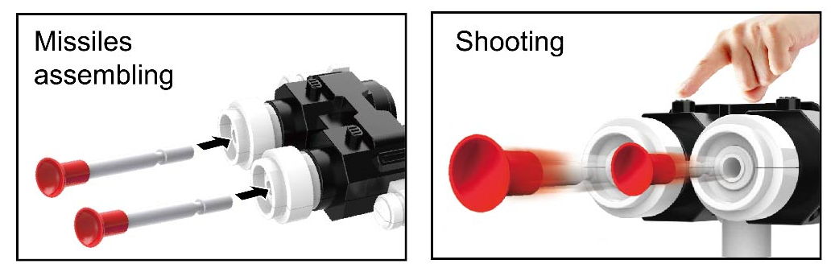
Стрельба
Установка снарядов
- Поворот на 360 градусов  Платформа для стрельбы поворачивается на 360 градусов для максимального охвата всех направлений. | Поворот на 360º

- 5 -
4. Описание функций механической полицейской собаки
1) Включение
При включении игрушка воспроизводит 2 реплики в случайном порядке:
- «Привет, мой маленький хозяин, я умная полицейская собака. Я умею петь, танцевать, рассказывать сказки, а ещё я буду защищать тебя. Давай я тебе сначала кое-что покажу – МУЗЫКА, ДАВАЙ МАЛЫШ! ВСЕ ВМЕСТЕ! Здорово, правда? Ха-ха!»;
- «Симпатичная и очаровательная собака-робот пришла, чтобы дарить улыбку своему хозяину и обеспечить его/ее безопасность. Да, я патрульная собака Ванван, которую любят все. Подойди и поиграй со мной!».
2) Режим ожидания
В режиме ожидания игрушка воспроизводит 4 реплики в случайном порядке:
- «Маленький хозяин, подойди и поиграй со мной. Я очень люблю играть с моим маленьким хозяином»;
- «Маленький хозяин, я готова, пошли!»;
- «Маленький хозяин, ты хочешь поиграть со мной?»;
- «Я устала. Давай отдохнем и поиграем позже. Пока».
3) Спящий режим и оповещение о низком уровне заряда аккумулятора
По истечении 1 минуты бездействия робот-собака засыпает. Сообщение о низком заряде аккумулятора: «Низкий заряд аккумулятора, пожалуйста, заряди меня».
4) Вперед  Нажмите кнопку Forward (Вперед), и Вы услышите звуковые эффекты. Собака начнет двигаться вперед, покачивая телом и головой. | Вперед

- 6 -
5) Назад  Нажмите кнопку Back (Назад), и Вы услышите звуковые эффекты. Собака начнет двигаться назад, покачивая телом и головой. | Назад
6) Повернуть налево  Нажмите кнопку Left Turn (Повернуть налево), и Вы услышите звуковые эффекты. Собака начнет поворачивать налево, покачивая телом и головой. | Налево
7) Повернуть направо  Нажмите кнопку Right Turn (Повернуть направо), и Вы услышите звуковые эффекты. Собака начнет поворачивать направо, покачивая телом и головой. | Направо
8) Стоп
Нажмите кнопку Stop (Стоп), чтобы остановить все действия.
9) Громкость +
Нажмите кнопку Volume + (Громкость +), чтобы увеличить громкость. Значение громкости по умолчанию: 2, максимальная громкость: 7.
10) Громкость –
Нажмите кнопку Volume - (Громкость -), чтобы уменьшить громкость. Значение громкости по умолчанию: 2, максимальная громкость: 7.
- 7 -
11) Посмотреть налево  Нажмите кнопку Look Left (Посмотреть налево), и Вы услышите звуковые эффекты. Собака начнет поворачиваться налево и моргнет 3 раза. | Посмотреть налево
12) Посмотреть направо  Нажмите кнопку Look Right (Посмотреть направо), и Вы услышите звуковые эффекты. Собака начнет поворачиваться направо и моргнет 3 раза. | Посмотреть направо
13) Патрулирование  Нажмите кнопку Patrol (Патрулирование), и Вы услышите звуковые эффекты. Собака будет поворачивать голову налево и направо, тело также будет поворачиваться. | Патрулирование
14) Лай собаки  Нажмите кнопку Dog Barking (Лай собаки): Собака-робот начнет лаять. | Лай собаки

- 8 -
15) Влюбленный взгляд  Нажмите кнопку Ogle (Влюбленный взгляд): Собака-робот начнет поворачивать голову из стороны в сторону и 3 раза посмотрит на хозяина/хозяйку со свойственным ей очарованием. | Влюбленный взгляд
16) Сенсорное взаимодействие  Нажмите кнопку Touching Interaction (Сенсорное взаимодействие), чтобы собака воспроизвела 6 реплик. | Сенсорное взаимодействие
Собака воспроизводит следующие 6 фраз:
- «Подойди и погладь меня, мой маленький хозяин. Больше всего я люблю, когда хозяин гладит меня по голове»;
- «Маленький хозяин, щекотно!»;
- «Я люблю, когда ты меня гладишь. Погладь еще, погладь меня, погладь меня, еще»;
- «Ты любишь меня, мой маленький хозяин?»;
- «Подойди и погладь меня по голове, мой маленький хозяин»;
- «Маленький хозяин, ты хочешь погладить меня по голове? Подойди и погладь меня по голове».

17) Танец  Нажмите кнопку Dance (Танец), чтобы игрушка начала танцевать. При каждом нажатии воспроизводится разная музыка. Всего предусмотрены 3 танцевальные мелодии. | Танец

- 9 -
18) Песня
Нажмите кнопку Song (Песня), чтобы игрушка начала воспроизводить песни в случайном порядке. Всего предусмотрено 5 песен.
19) Демо
При получении сигнала Demo (Демо) собака-робот воспроизводит звуковой эффект машинного языка, а потом начинает демонстрировать свои возможности.
20) Сказка
Нажмите кнопку Story (Сказка), чтобы игрушка перешла в режим сказок. Собака начнет качать головой и моргать. Всего игрушка воспроизводит 5 сказок:
- «Волк и Ягненок»
Волк встретил Ягненка, отбившегося от стада, и решил не хватать его силой, а найти причину, оправдывающую право Волка его съесть. Волк обратился к Ягненку: «Братец, в прошлом году ты сильно меня обидел». «Правда?» - проблеял Ягненок грустным тоном, - «Но я тогда еще даже не родился». Тогда Волк сказал: «Ты питаешься на моем пастбище». «Нет, сэр», - ответил Ягненок. – «Я еще ни разу не пробовал травку». Но Волк не унимался: «Ты пьешь из моего ручья». «Нет», - воскликнул Ягненок, - «Я никогда не пробовал воду, молоко моей мамы заменяет для меня и пищу, и воду». После этого Волк схватил Ягненка и съел со словами: «Нет уж! Я не останусь без ужина, несмотря на то, что ты опроверг все мои обвинения». Тиран всегда найдет оправдание тирании.
- «Осел и Кузнечик»
Осел, услышав, как стрекочут Кузнечики, был сильно очарован. Он захотел тоже научиться издавать такие зачаровывающие мелодичные звуки. Он спросил Кузнечиков, какую пищу они едят, чтобы иметь такие красивые голоса. Кузнечики ответили: «Росу». Осел решил, что тоже будет есть только росу, и очень скоро умер от голода.

- 10 -
3. «Лев и Мышка»
Льва разбудила Мышка, пробежавшая по его лицу. Злой Лев вскочил, поймал Мышку и уже собирался ее съесть, но тут Мышка жалобно попросила: «Если ты сохранишь мне жизнь, я отплачу тебе за твою доброту». Лев рассмеялся и отпустил Мышку. Через какое-то время Льва поймали охотники и связали его веревками на земле. Мышка узнала его рев, прибежала, перекусила зубами веревки и освободила Льва. Она сказала Льву: «Ты посмеялся над тем, что я когда-нибудь смогу тебе помочь и не ожидал, что я отплачу чем-то за твою доброту. Теперь ты знаешь, что даже Мышка может принести пользу Льву».
4. «Угольщик и Валяльщик»
Угольщик занимался торговлей в своем собственном доме. Однажды он встретил друга, Валяльщика, и попросил его прийти и жить с ним, чтобы стать более близкими соседями и уменьшить расходы на хозяйство. Валяльщик ответил: «С моей точки зрения, это невозможно, так как, что бы я ни отбелил, ты сразу же сделаешь черным своим углем».
- «Собака и Отражение»
Собака, перебегая мост через ручей с куском мяса в зубах, вдруг увидела в воде свое отражение и приняла его за другую Собаку с куском мяса в два раза больше чем ее. Она сразу же бросила свой кусок и яростно набросилась на другую Собаку, чтобы отнять у нее большой кусок мяса. В результате она потеряла оба куска: тот, который она хотела схватить в воде, так как он был всего лишь отражением, и свой собственный, которой унесло течение ручья.
21) Познавательные факты
Нажмите кнопку Popular Science (Познавательные факты), чтобы игрушка перешла в режим научных фактов. Собака-робот начнет качать головой и моргать. Всего игрушка воспроизводит 3 научных факта:

- 11 -
1. «Вокруг какой звезды вращается земля? Земля вращается вокруг солнца»;
2. «Какой цвет светофора означает, что нам можно перейти дорогу по зебре? Когда загорается зеленый цвет светофора, мы можем перейти дорогу по зебре, а когда горит красный цвет светофора, мы должны ждать у зебры, пока не загорится зеленый»;
3. «На какой планете мы живем? Планета, на которой мы живем, называется Земля. Это одна из восьми планет в солнечной системе. Насколько нам известно, Земля – это единственное небесное тело во вселенной, на котором есть жизнь. Она является домом для миллионов существ, включая людей»;
4. «Почему ночью становится темно? Потому что Земля вращается вокруг солнца. Одновременно только одна сторона может освещаться солнцем – на стороне, которая освещается день, а на неосвещаемой стороне – ночь».
22) Программирование
Нажмите кнопку Programming (Программирование), чтобы собака-робот перешла в режим программирования. Нажмите кнопку, чтобы начать программировать игрушку. После завершения необходимых действий, нажмите кнопку снова, чтобы сохранить программу. Кнопки, недоступные для программирования: громкость +, -, стоп, влюбленный взгляд, сенсорное взаимодействие.

- 12 -

